《计算机网络原理》第五节课官方笔记

目录：

教材结构图

本章知识点

配套练习题

**目录一：教材结构图**

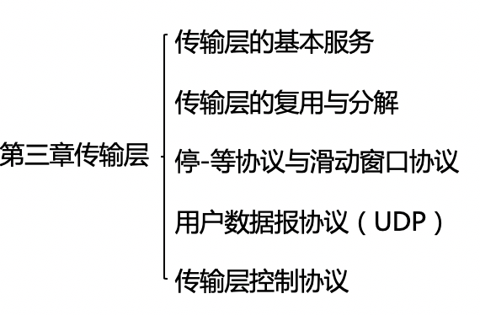

**目录二 本章知识点**

**【第二章 第八节】Socket 编程基础**

1、创建套接字 : socket( )。

参数：流式：SOCK_STREAM；

数据报：SOCK_DGRAM；

原始：SOCK_RAW

2、绑定地址和端口号: bind( )

3、设置监听: listen( )

4、建立连接: TCP客户端:connect( )；TCP服务端:accept( )

**第三章 传输层**

**第一节 传输层的基本服务**

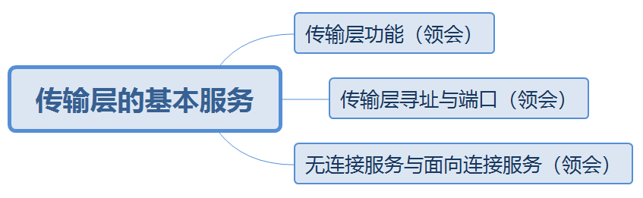

**【知识点1】传输层功能**

一、传输层的核心任务：应用进程之间提供端到端的逻辑通信服务。

只有主机才有传输层；网络核心中的路由器结点等只用到下三层的功能。

二、传输层的功能：（吩咐刘墉寻差错-可靠）

1)对应用层报文进行分段和重组； 2)面向应用层实现复用与分解

3)实现端到端的流量控制 4)拥塞控制； 5)传输层寻址

6)对报文进行差错检测； 7)实现进程间的端到端可靠数据传输控制

**【知识点2】传输层寻址和端口**

一、单个计算机中，不同应用进程用进程标识符（进程ID）来区分。在全网范围内利用“IP 地址+端口号”唯一标识一个通信端点。应用层和传输层间抽象的协议端口是软件端口。

三、传输层端口号为16位整数，可以编号65536个（2的16次方）

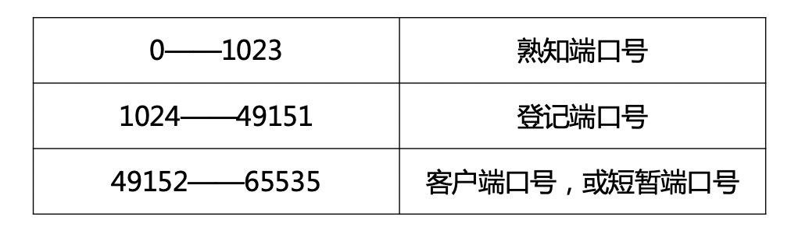

1、服务器端使用的端口号：熟知端口号和登记端口号

2、客户端使用的端口号：临时性，在客户进程运行是由操作系统随机选取唯一未被使用的端口号。

3、端口号小于256的端口为常用端口

**【知识点3】无连接服务与面向连接服务**

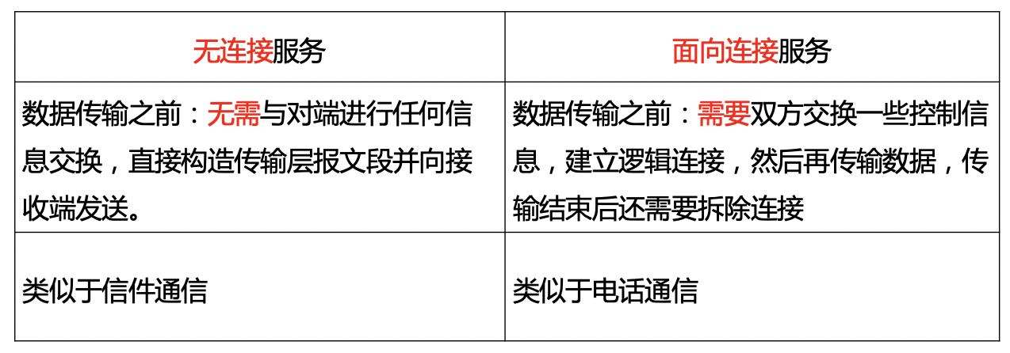

第二节 传输层的复用与分解

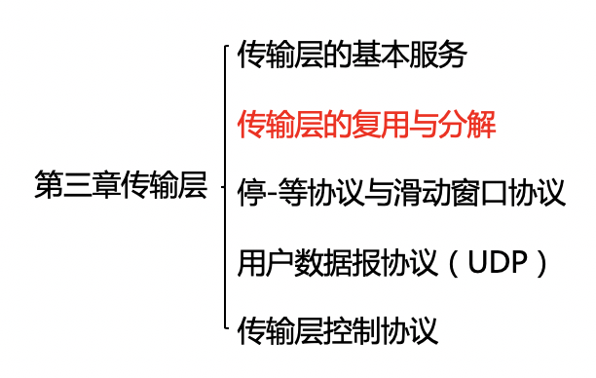

**【知识点1】多路复用与多路分解**

一、支持众多应用进程共用同一个传输层协议，并能够将接收到的数据准确交付给不同的应用进程，是传输层需要实现的一项基本功能，称为传输层的多路复用与多路分解(简称为复用与分解，也称为为复用与分用)。

二、多路复用：在源主机，传输层协议从不同的套接字收集应用进程发送的数据块，并为每个数据块封装上首部信息（包括用于分解的信息）构成报文段，然后将报文段传递给网络层。

三、多路分解：在接收端，传输层协议读取报文段中的这些字段，标识出接收套接字，进而通过该套接字，将传输层的报文段中的数据交付给正确的套接字。

**【知识点2】无连接的多路复用与多路分解**

1、Internet传输层提供无连接服务的传输层协议是UDP。UDP (User Datagram Protocol)：用户数据报协议。

2、UDP将应用层的数据块封装成一个UDP报文段。包括应用数据，源端口号，目的端口号等。

3、UDP套接字二元组:<目的IP地址，目的端口号>

**【知识点3】面向连接的多路复用与多路分解**

1、Internet传输层提供面向连接服务的是TCP。TCP(Transmission Control Protocol)： 传输控制协议）

2、TCP套接字四元组：<源IP地址，源端口号，目的IP地址，目的端口号>

**第三节 停-等协议与滑动窗口协议**

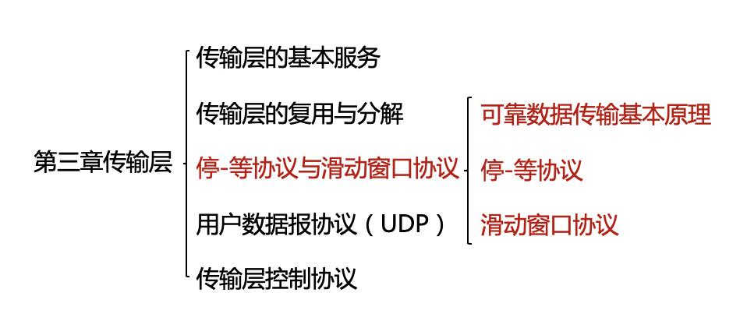

**【知识点1】不可靠传输信道在数据传输中可能发生的错误**

1、比特差错：1001——1000

2、乱序：1001——1010

3、数据丢失：1001——？？？？

**【知识点2】基于不可靠信道实现可靠数据传输采取的措施**

1、差错检测：利用差错编码实现数据包传输过程中的比特差错检测。

2、确认：接收方向发送方反馈接收状态。ACK（肯定确认）；NAK（否定确认）

3、重传：发送方重新发送接收方没有正确接收的数据。

4、序号：确保数据按序提交。

5、计时器：解决数据丢失问题。

【知识点3】停-等协议

一、停-等协议工作原理图：

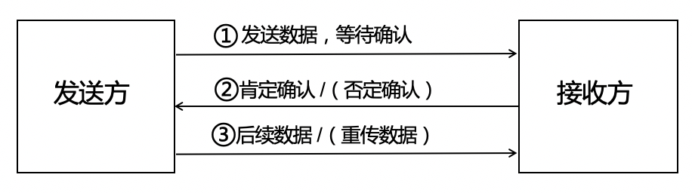

详细描述：

1、发送方发送经过差错编码和编号的报文段，等待接收方的确认;

2、接收方差错检测无误且序号正确，则接收报文段，并向发送方发送ACK;否则丢弃报文段，并向发送方发送NAK;

3、发送方收到ACK，则继续发送后续报文段，否则重发刚刚发送的报文段。

二、信道利用率低

停-等协议综合应用了差错检测，确认，重传，序号，计时器等措施，简单，所需缓冲空间小。但是，信道利用率低。

**【知识点4】流水线协议**

为了解决信道利用率低这个问题，一个简单的办法是不使用停等协议停止等待运行方式，允许发送方在没有收到确认前连续发送多个分组，这就是流水线协议(管道协议)。

一、流水线协议实现可靠数据传输需要:

1、必须增加分组序号;

2、协议的发送方和接收方必须缓存多个分组;

二、典型的流水线协议：滑动窗口协议。

**【知识点5】滑动窗口协议**

一、滑动窗口协议

1、分组连续编号;

2、以流水线方式依次发送分组;

3、接收方接收分组，按分组序号向上有序提交;

4、通过确认向发送方通告正确接收的分组序号;

5、发送方根据收到的 ACK 的序号以及计时器的，重新发送或者继续发送新分组。

二、滑动窗口协议工作流程图

**发送方：**

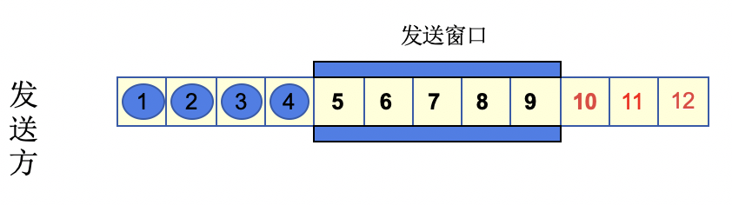

1、发送窗口WS=5。

2、1、2、3、4（发送窗口左侧）收到ACK。

3、5、6、7、8、9（发送窗口中）当前可以发送的。

4、10、11、12（发送窗口右侧）当前不可以发送的。

**接收方：**

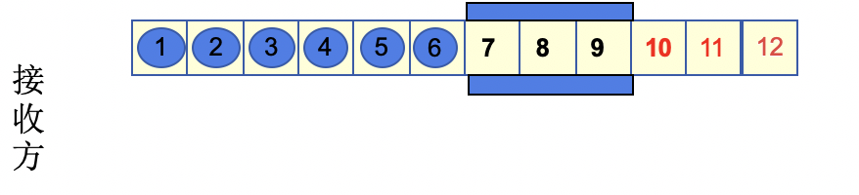

**1、**1、2、3、4、5、6（接收窗口左侧）正确接收，并提交给协议用户的序号。

**2、**7、8、9期望接收但未收到的。

**3、**10、11、12暂时不能接收的。

**【知识点6】GBN协议和SR协议**

滑动窗口协议根据采用的确认、计时、窗口大小等机制的不同，可以设计不同的滑动窗口。 两种最具代表的滑动窗口协议：

回退N步(Go-Back-N,GBN)协议

选择重传(Selective Repeat,SR)协议

**一、回退N步(Go-Back-N,GBN)协议**

1、发送方(Ws≥1)缓存能力比较高，可以在未接到确认前连续发送多个分组。

接收方(Wr=1)缓存能力很低，只能接收一个按序到达的分组，不能缓存未按序到达的分组。未按序到达的分组丢弃，并让发送方重传。

2、GBN发送方必须响应3个事件:上层调用；收到 ACKn；计时器超载

**二、选择重传(Selective Repeat,SR)协议**

1、发送方(Ws≥1)可以在未接到确认前连续发送多个分组。

接收方(Wr≥1)对每个正确接收的分组进行逐个确认。让发送方仅重传那些未被确认接收的分组。

2、SR发送方主要响应3个事件:上层调用；计时器超时；收到 ACKn

目录三：习题练习

1、下列不属于传输层主要实现的功能的是（**B**）

A:传输层寻址 B:对网络层数据报进行分段和重组

C:对报文进行差错检测 D:面向应用层实现复用与分解

2、不可靠传输信道的不可靠性主要表现的方面中不包括（D）

A:比特差错 B:出现乱序 C:数据丢失 D:数据重复

3、按照 TCP 端口号的使用规定，端口号小于 256 的端口为(A)

A:常用端口 B:预留端口 C:客户端口 D:临时端口

4、从滑动窗口的观点来看SR协议，其窗口尺寸的大小为（A）

A:发送窗口>1，接收窗口>1

B:发送窗口>1，接收窗口=1

C:发送窗口=1，接收窗口>1

D:发送窗口=1，接收窗口=1

5、SR协议作为最具有代表性的滑动窗口协议之一，其发送方主要响应的事件中不包括（C）

A:上层调用，请求发送数据。 B:接收确认 C:发送确认 D:定时器超时